台北市立松山高中九十二學年度第一學期第一次期中考高三化學科試題

試題範圍：金屬元素、烴類的加成與取代、溶液的性質、化學平衡。本科電腦代號 14
第一部分：單一選擇題 (共35分)
說明：第1題至第10題，每題2分。第11題至第15題，每題3分。每題各有4個備選答案，只有一
個正確，答錯不倒扣，整題完全不作答者，視同放棄。答案需在「選擇題答案卡」上標出。
- 下列有關銅金屬及其化合物的敘述，何者正確？
(A)所有元素中銅的導電度最佳 (B)銅與稀硝酸反應，產生二氧化氮氣體
(C)銅與錫的合金，俗稱黃銅 (D)銅與濃硫酸反應，產生二氧化硫氣體
- 下列有關煉鐵原料及鐵化合物的敘述，何者正確？
(A)煤焦作為燃料，也作為氧化劑
(B)鍍鋅的鐵，俗稱白鐵，是陰極防銹法的一種
(C)生鐵的含碳量的百分率比熟鐵的含碳量的百分率少
(D)鐵礦中若含泥沙(SiO₂)，可添加熟石灰，形成熔渣而去除
- 下列那一種化合物，化學式為C₃H₆，與等莫耳的氫氣充分作用就形成飽和烴？
(A)環丙烯 (B)丙炔 (C)丙烯 (D)環丙烷
- 下列關於有機物的學名，何者合乎IUPAC的命名原則？
(A)3-甲基丁烷 (B)2-乙基丁烷 (C)1，2－二甲基丁烷 (D)2，2－二甲基丙烷
- 已平衡的化學反應：2 NO_{(g)}＋Br_{2(g)}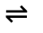2 NOBr_{(g)}＋熱量，下列何項措施，會使平衡向左方移動？
(A)加入催化劑 (B)加入少量的NO_{(g)}
(C)擴大反應系的體積 (D)降低溫度
- 已平衡的化學反應：2 SO_{3(g)} 2 SO_{2(g)} ＋O_{2(g)} ΔH＝198 kj，當加熱後，有關平衡的移動方向及平衡常數值的變化，下列敘述，何者正確？
(A)向左方，平衡常數值變大 (B)向右方，平衡常數值變小
(C)向左方，平衡常數值變小 (D)向右方，平衡常數值變大
- 已平衡的化學反應：AgIO_{3(s)} Ag＋_{(aq)} ＋IO₃－_{(aq)} ，當再加入NaIO_{3(s)}，則新平衡達成時，相關物質濃度與舊平衡時的比較，下列何者正確？
 | [Ag＋] | [IO₃－]
(A) | 減少 | 增加
(B) | 減少 | 減少
(C) | 增加 | 增加
(D) | 增加 | 減少
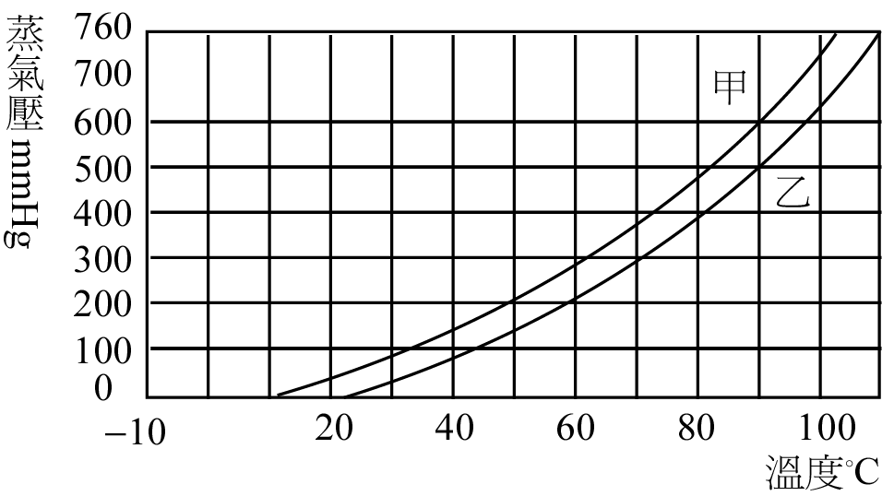
- 濃度不同的甲、乙兩種蔗糖水溶液的蒸氣壓曲線如下圖，下列相關的比較，何者正確？
(A)甲糖水的濃度比乙糖水高
(B)甲糖水的沸點比乙糖水高
(C)甲糖水的凝固點比乙糖水低
(D)甲糖水的滲透壓比乙糖水低
- 可逆反應：CO_{2(g)}＋CF_{4(g)} 2 COF_{2(g)} Kc＝0.50，當反應系中初始濃度為[CO₂]＝0.50 M，[CF₄]＝0.50 M，[COF₂]＝0.30 M，則下列關於反應進行方向(偏左或偏右)再達成平衡，以及濃度商(Q)與Kc比較的敘述，何者正確？
(A)向左，因為Q＜Kc (B)向左，因為Q＞Kc (C)向右，因為Q＜Kc (D)向右，因為Q＞Kc
- 有甲、乙、丙三種水溶液的組成如右表
下列關於此三種溶液沸點的高低順序，何者正確？
(A)甲＞乙＞丙 (B)乙＞甲＞丙 (C)丙＞甲＞乙 (D)丙＞乙＞甲
溶液別 | 組 成 | 重量莫耳濃度(m) | 體積(mL)
甲 | 葡萄糖(C₆H₁₂O₆) | 0.04 | 200
乙 | 硫酸鎂(MgSO₄) | 0.03 | 300
丙 | 硫酸鉀(K₂SO₄) | 0.01 | 400
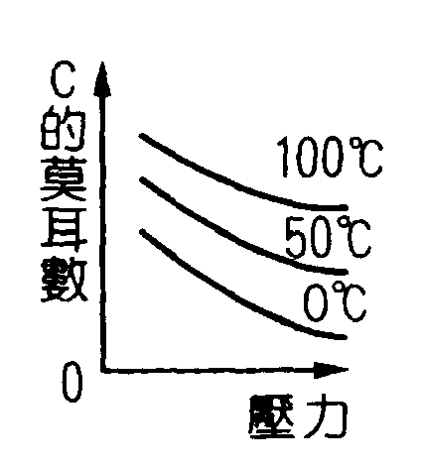
- 已知化學反應：a A_{(g)}＋b B_{(g)} c C_{(g)}＋ d D_{(g)} ΔH＝Q kj，C的莫耳數與溫度、壓力的關係如下圖，則關於a＋b、c＋d、Q值大小的敘述，下列何者正確？
(A)a＋b＞c＋d，Q＞0 (B)a＋b＞c＋d，Q＜0
(C)a＋b＜c＋d，Q＞0 (D)a＋b＜c＋d，Q＜0
- 在【平衡常數測定】的實驗中，標準溶液[FeSCN²⁺]為d M，待測液由1.8 d M的Fe(NO₃)_{3(aq)} 10mL與1.2 d M的KSCN_{(aq)} 10 mL混合而成，置於與標準溶液同口徑的試管中，經比色法得知高度比為h(標準液)：h(待測液)=2：5，則 Fe^{3＋}_{(aq)}＋SCN－_{(aq)}FeSCN^{2＋}_{(aq)}的平衡常數值為多少d？(d為數值)
(A)4.0/d (B)12/d (C)12.5/d (D)18/d
- 甲溶液(水 1000克溶解尿素15克)與乙溶液(水 500克溶解葡萄糖30克)，同置於密閉容器中。達成平衡時，有幾克的水由那一杯溶液移至那一杯溶液，下列資料，何者正確？
（分子量：尿素＝60，葡萄糖＝180）
(A)50克，甲 → 乙 (B)50克，乙 → 甲 (C)100克，甲 → 乙 (D)100克，乙 → 甲
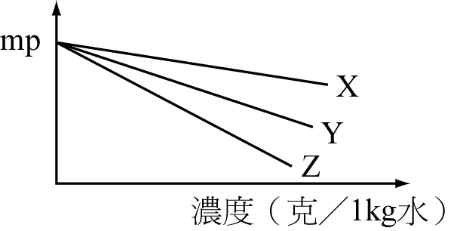
- 蔗糖、葡萄糖、氯化鈉的水溶液，以凝固點(為縱軸)對濃度(溶質克／kg水、為橫軸)作圖，則下列組合，何者正確？（分子量：C₁₂H₂₂O₁₁＝342，C₆H₁₂O₆＝180，式量：NaCl＝58.5）
(A)X－葡萄糖、Y－氯化鈉、Z－蔗 糖
(B)X－葡萄糖、Y－蔗 糖、Z－氯化鈉
(C)X－氯化鈉、Y－蔗 糖、Z－葡萄糖
(D)X－蔗 糖、Y－葡萄糖、Z－氯化鈉
- 將1.42克Na₂SO_{4(S)}溶於100克水中，測其水溶液的凝固點為
－0.372°C，則此溶質在溶液中的解離度約為多少﹪？(Na₂SO₄ 分子量＝142，k_{f}＝1.86℃/m)
(A)50% (B)60% (C)70% (D)80% 。
第二部分：多重選擇題(33分)
說明：下列第16題至第26題，每題3分。每題各有5個備選答案，各自獨立，其中至少有一個是正確答案，每答對一個可各獲題分之1/5，每答錯一個則各倒扣題分之1/5，整題完全不作答者，視同放棄，不給分亦不扣分。答案請在「選擇題答案卡」上標出。
- 下列哪些水溶液，具有廷得耳效應？
(A)牛奶 (B)豆漿 (C)鹽酸 (D)氫氧化鈉 (E)尿素
- 下列金屬與鐵管以導線連接後，哪些可以抑制鐵生銹？
(A)鎂 (B)錫 (C)鋅 (D)銅 (E)鉛
- 下列化合物，何者可使溴的四氯化碳溶液褪色？
(A)乙炔 (B)環己烯 (C)環己烷 (D)丙烯 (E)苯
- 下列關海水的敘述，何者正確？
(A)海水的沸點比純水低 (B)海水沸騰時，沸點會逐漸上升
(C)海水的凝固點比純水高 (D)海水結冰時，凝固點會逐漸下降
(E)海水的滲透壓比純水高。
- 重量莫耳濃度相同三種的水溶液：(甲)食鹽 (乙)葡萄糖 (丙)醋酸；當同溫時，下列各溶液性質的比較，何者正確？
(A)溶液的導電性：(甲)＞(丙)＞(乙) (B)溶液的蒸氣壓：(甲)＞(丙)＞(乙)
(C)同壓下，溶液的沸點：(乙)＞(丙)＞(甲) (D)溶質的莫耳分率：(甲)＞(乙)＞(丙)
(E)同壓下，溶液的凝固點：(乙)＞(丙)＞(甲)
- 在下列的平衡系中，再加入括弧內的物質，何者可使反應向右移以達新平衡？
(A)H₂O_{(l)}H₂O_{(g)} （葡萄糖固體） (B)I₃－_{(aq)}I₂＋I－_{(aq)} （液體四氯化碳）
(C)BaSO_{4(s)}Ba^{2＋}_{(aq)}＋SO₄^{2－}_{(aq)} （硫酸鈉固體） (D)Ag＋_{(aq)}＋Cl－_{(aq)}AgCl_{(s)} （氯化鈉固體）
(E)FeSCN^{2＋}_{(aq)}Fe^{3＋}_{(aq)}＋SCN－_{(aq)}（硫氰化鈉固體）
- 同溫下，飽和的蔗糖水溶液，下列何種措施，當新平衡達成時，溶液的正常沸點改變了？
(A)加入固體氯化鈉 (B)換成更大的容器
(C)加入乙醇(C₂H₅OH) (D)加入更多的蔗糖固體
(E)加入濃度更小的蔗糖水溶液
- 下列各平衡系，施以括弧內的措施，達新平衡時，劃線物種的莫耳數，何者會增大？
(A)N_{2(g)} ＋3H_{2(g)} 2 NH_{3(g)} (定溫下 加入更多的催化劑)
(B)H_{2(g)} ＋ I_{2(g)} 2 HI_{(g)} (定溫下，將反應系加壓)
(C)2 CrO₄^{2－}_{(aq)} ＋ 2H＋_{(aq)} Cr₂O₇^{2－}_{(aq)} ＋ H₂O_{(l)} (定溫下，加入Ba(NO₃)₂)
(D)N₂O_{4(g)} ＋ 59 kj 2 NO_{2(g)} (定容下，對反應系加熱)
(E)Fe^{3＋}_{(aq)} ＋ SCN－_{(aq)} FeSCN^{2＋}_{(aq)} (定溫下加入水)
- 平衡系：2CrO₄^{2－}_{(aq)}＋2H＋_{(aq)}Cr₂O₇^{2－}_{(aq)}＋H₂O，當加入下列何種物質，當再度平衡時，[CrO₄^{2－}]的濃度會減小？
(A)Na₂CO_{3(s)} (B)HNO₃ (C)NaOH_{(s)} (D)BaCl_{2(s)} (E)K₂Cr₂O_{7(s)}
- 下列化合物，何者具有幾何異構物？
(A)ClCH＝CHCl (B)CH₂＝CHCl (C)CH₃CH＝CH₂ (D)CH₃－C≡C－H (E)CH₃－HC＝CH－CH₃
- 容器以半透膜（僅水分子能通過）隔成甲、乙兩區域，分別裝入等高度的兩種溶液。當平衡達成後，下列哪些組合甲區域的溶液會升高？
 | 甲區域 | 乙區域
(A) | 0.5 M BaI₂ | 0.5 M 尿素(H₂NCONH₂)
(B) | 10% 蔗糖(C₁₂H₂₂O₁₁) | 10% 葡萄糖(C₆H₁₂O₆)
(C) | 1.0 M NaCl | 1.0 M Na₂SO₄
(D) | 10 % NaBr | 10 % NaI
(E) | 0.5 M BaI₂ | 0.5 M NaI

第三部分：非選擇題(32分)
說明：依題序(一、二、三、四)，及小題號(1,2,3...)順序，在化學科「非選擇題答案卷」上作答。不必抄題，但要標明題號。答案為方程式時，必須平衡係數。計算題務必寫出計算過程．最後答案應連同單位劃線標出。(每個答案2分)
- 寫出下列有關丙烯、乙炔、苯反應後，最終主要產物的化學式。
1.丙烯與溴在四氯化碳中完全反應。
2.丙烯與足量的鹽酸在HgCl₂催化下。
3.乙炔與過量鹽酸作用。
4.苯進行磺酸化反應。
5.苯與濃硝酸在濃硫酸的催化下，進行硝化反應。
- 五氯化磷分解成三氯化磷及氯氣，反應式為PCl_{5(g)}PCl_{3(g)}＋Cl_{2(g)}。已知t℃，平衡時測得PCl_{5(g)}、PCl_{3(g)}、Cl_{2(g}的分壓均為3大氣壓，求出下列各小題：
1.本反應的Kp值為何？
2.此反應的Kc值為何？ (理想氣體常數以R表示)
3.將平衡系統的體積壓縮為原來的一半，再達平衡時，Cl_{2(g)}的分壓 (大、小、等)於3大氣壓。
4.將平衡系統的體積壓縮為原來的四分之三，達新平衡時，Cl_{2(g)}的莫耳數 (大、小、等)於原
平衡時的莫耳數。
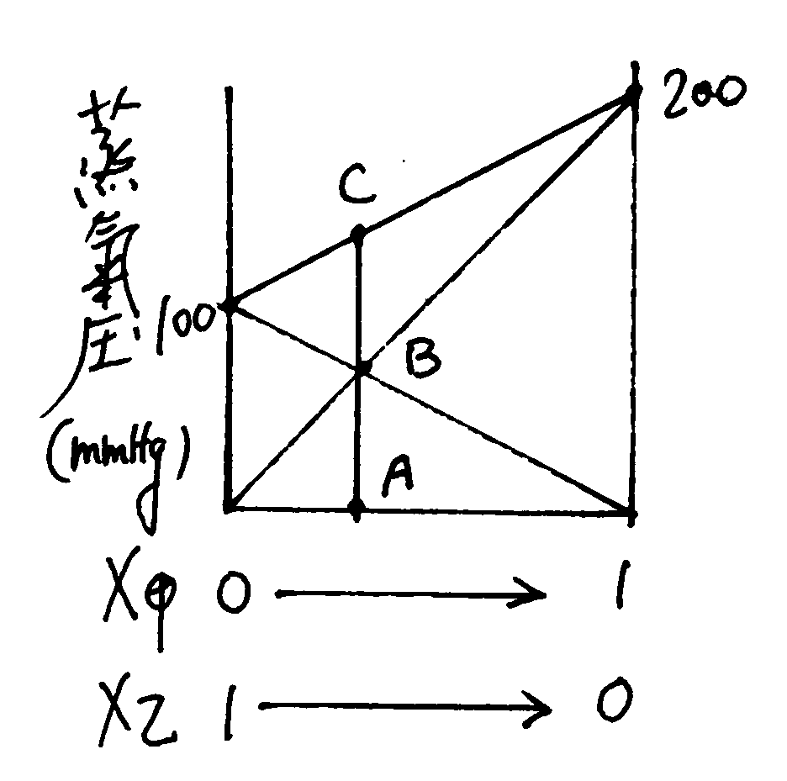
- 在75℃時，理想溶液由液體甲與液體乙組成，蒸氣壓與莫耳分率的關係如下圖，求下列各小題：
1.當液體甲的莫耳分率為0.6時，理想溶液的蒸氣壓為多少mmHg？
2.承上題，理想溶液蒸氣層中，液體乙的蒸氣，其莫耳分率為多少？
3.圖中A點，液體甲的莫耳分率為多少？
4.圖中C點，溶液的蒸氣壓為多少mmHg？
5.若液體甲改為非揮發性非電解質的可溶性固體，則當溶液中液體乙的
莫耳分率為0.5時，溶液的蒸氣壓為多少mmHg？
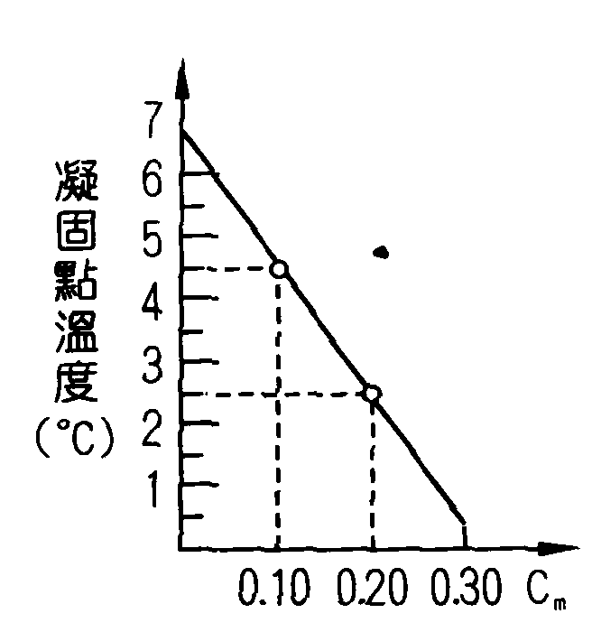
- 某生以具有揮發性的純物質甲為溶劑，以分子量為128(非揮發性且非電解質)的物質乙為溶質，形成的溶液做凝固點下降的實驗，測得溶液的重量莫耳濃度(Cm)與凝固點的關係如下圖，求下列各小題：
1.溶劑甲的凝固點下降常數值為多少 ℃/m？
2.若使溶液的凝固點為1.5℃，則在200克的溶劑中應溶有多少克的溶質？
台北市立松山高中九十二學年度第一學期第一次期中考高三化學科答案卷
班級： 座號： 得分：
第三部分：非選擇題(32分)
說明：依題序(一、二、三、四)，及小題號(1,2,3...)順序，在化學科「非選擇題答案卷」上作答。不必抄題，但要標明題號。答案為方程式時，必須平衡係數。計算題務必寫出計算過程．最後答案應連同單位劃線標出。(每個答案2分)
- 共10分
1. 2. 3. 4. 5.
- 共8分
1. 2.
3. 4.
- 共10分
1. 2.
3. 4.
5.
- 共4分
1. 2.

台北市立松山高中九十二學年度第一學期第一次期中考高三化學科答案卷
第一部分：單一選擇題(35分)
1. | 2. | 3. | 4. | 5. | 6. | 7. | 8. | 9. | 10.
D | B | C | D | C | D | A | D | C | B
11. | 12. | 13. | 14. | 15.
C | A | C | D | A

第二部分：多重選擇題(33分)
16 | 17. | 18. | 19. | 20. | 21. | 22. | 23. | 24. | 25.
AB | AC | ABD | BDE | AE | BD | ACE | D | BD | AE
26.
ADE

第三部分：非選擇題(32分)
說明：依題序(一、二、三、四)，及小題號(1,2,3...)順序，在化學科「非選擇題答案卷」上作答。不必抄題，但要標明題號。答案為方程式時，必須平衡係數。計算題務必寫出計算過程．最後答案應連同單位劃線標出。(每個答案2分)
  - 共10分
1. CH₃CHBrCH₂Br 2. CH₃CHClCH₃ 3.CH₃CHCl₂ 4. C₆H₅SO₃H 5. C₆H₅NO₂
  - 共8分
1. Kp＝3 (atm) 2.KC＝3 /R(273＋t)
3. 大於 4. 小於
  - 共10分
1. 160 mmHg 2. 0.25 3. 1/3 4. 400/3 mmHg 5. 50 mmHg
  - 共4分
1. 20 ℃/m 2. 6.4 g

